คู่มือการใช้โปรแกรม

1. การลงทะเบียนผู้ใช้
   1. องค์ประกอบของหน้าลงทะเบียนผู้ใช้

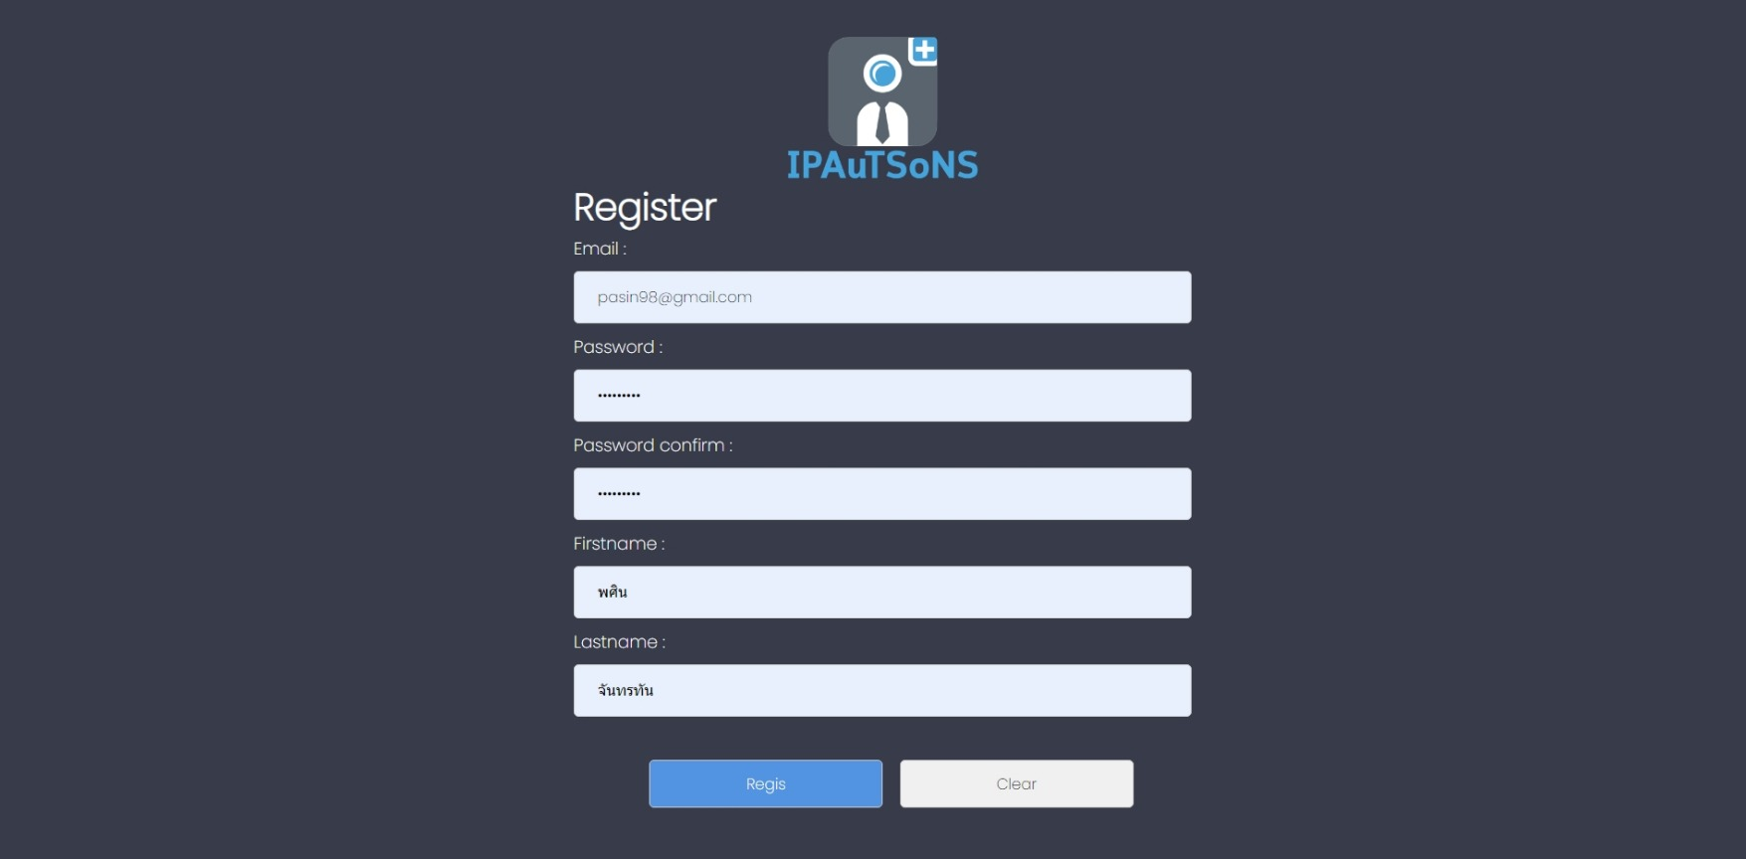

* + 1. ช่องกรอกข้อความสำหรับกรอก Email
    2. ช่องกรอกข้อวามสำหรับกรอก Password
    3. ช่องกรอกข้อความสำหรับกรอก Password confirm
    4. ช่องกรอกข้อความสำหรับกรอก First name
    5. ช่องกรอกข้อความสำหรับกรอก Last name
    6. ปุ่มสำหรับ Regis เพื่อกดลงทะเบียน
    7. ปุ่มสำหรับ Clear เพื่อล้างค่าที่อยู่ในช่องกรอกข้อความทั้งหมด
  1. ขั้นตอนการลงทะเบียนผู้ใช้
     + 1. กรอก Email ที่ใช้ในการลงทะเบียน
       2. กรอกรหัสผ่านของ Email
       3. กรอกรหัสผ่านซ้ำอีกครั้ง
       4. กรอกชื่อจริงของผู้ใช้
       5. กรอกนามสกุลจริงของผู้ใช้

1. กดปุ่ม Regis เพื่อลงทะเบียน หากสำเร็จผู้ใช้จะถูกส่งไปที่เข้าสู่ระบบผู้ใช้ แต่ถ้าหากไม่สำเร็จ จะปรากฏหน้าต่างแจ้งเตือนข้อผิดพลาดขึ้นมา
   * + 1. หากผู้ใช้ต้องการล้างค่าทั้งหมดที่กรอกเข้าไปสามารถกดล้างค่าข้อมูลได้ที่ปุ่ม Clear
2. การเข้าสู่ระบบผู้ใช้
   1. องค์ประกอบของหน้าเข้าสู่ระบบผู้ใช้

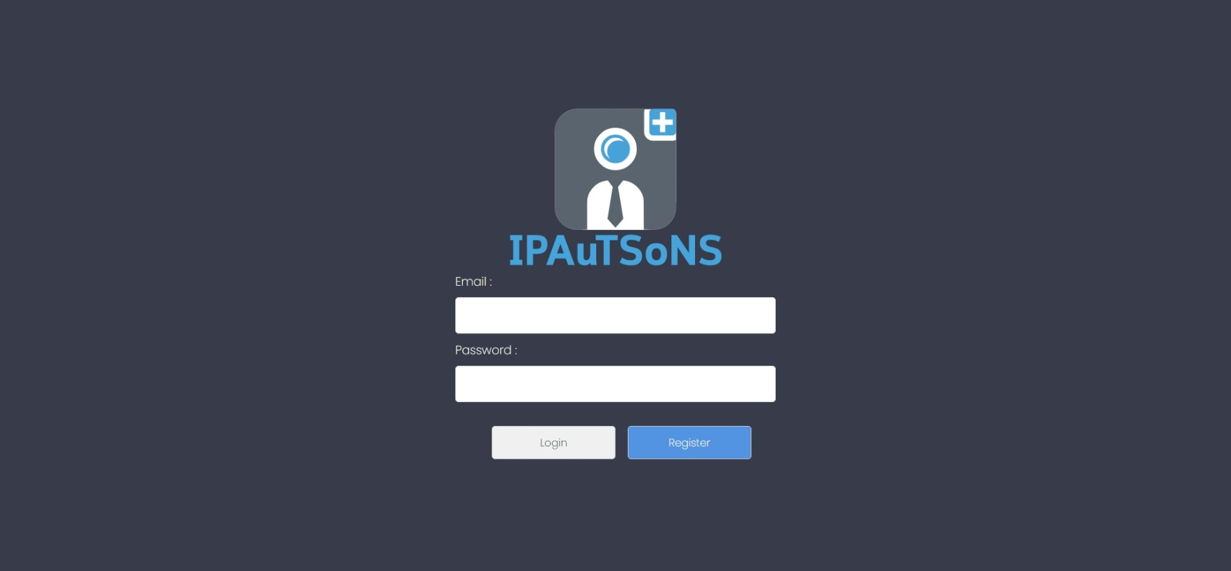

* + 1. ช่องกรอกข้อความสำหรับกรอก Email
    2. ช่องกรอกข้อวามสำหรับกรอก Password
    3. ปุ่มสำหรับ Login เพื่อกดเข้าสู่ระบบ
    4. ปุ่มสำหรับ Register เพื่อไปหน้าลงทะเบียนผู้ใช้
  1. ขั้นตอนการเข้าสู่ระบบผู้ใช้

1. กรอก Email ที่ทำการลงทะเบียน
2. กรอกรหัสผ่านของ Email
3. กดปุ่ม Login
4. หากสำเร็จผู้ใช้จะถูกส่งไปที่หน้าหลัก แต่ถ้าหากไม่สำเร็จ จะปรากฏหน้าต่างแจ้งเตือนข้อผิดพลาดขึ้นมา
5. การใช้งานหน้าหลักและ Side menu
   1. องค์ประกอบของหน้าหลัก

รูปภาพประกอบด้วย ข้อความ, ภาพหน้าจอ, เว็บไซต์, ซอฟต์แวร์

คำอธิบายที่สร้างโดยอัตโนมัติ

* + - 1. การ์ดแสดงข้อมูลสินค้าที่มีการอัพเดทล่าสุด 9 อันดับแรก โดยสามารถกดเข้าไปเพื่อไปยังหน้ารายละเอียดของสินค้านั้นๆ ได้
  1. องค์ประกอบของ Side menu

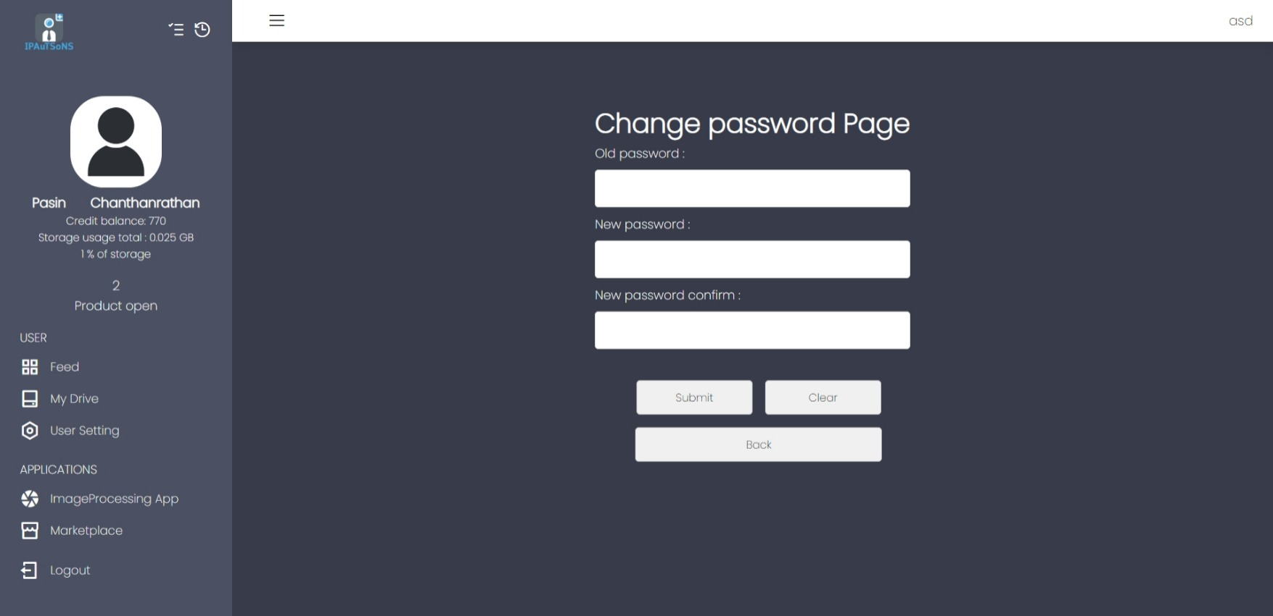

1. ปุ่มสำหรับไปยังหน้าประวัติการสั่งงานประมวลผลภาพ
2. ปุ่มสำหรับไปยังหน้าประวัติความเคลื่อนไหวของเครดิต
3. ข้อความแสดงข้อมูลผู้ใช้ โดยจะมี ชื่อ-นามสกุลผู้ใช้, เครดิตที่เหลืออยู่, พื้นที่ที่ใช้เก็บรูปภาพ และ พื้นที่ที่ใช้เก็บรูปภาพโดยคิดเป็นร้อยละ
4. ข้อความแสดงจำนวนสินค้าที่ได้เปิดใช้งาน
5. ปุ่มสำหรับไปยังหน้าหลัก
6. ปุ่มสำหรับไปยังหน้ารวมโฟลเดอร์เก็บรูปภาพ
7. ปุ่มสำหรับไปยังหน้าเปลี่ยนข้อมูลผู้ใช้
8. ปุ่มสำหรับไปยังหน้า Image processing application
9. ปุ่มสำหรับไปยังหน้าตลาดซื้อขาย
10. ปุ่มสำหรับการออกจากระบบ
11. การเปลี่ยนข้อมูลผู้ใช้
    1. องค์ประกอบของหน้าเปลี่ยนข้อมูลผู้ใช้

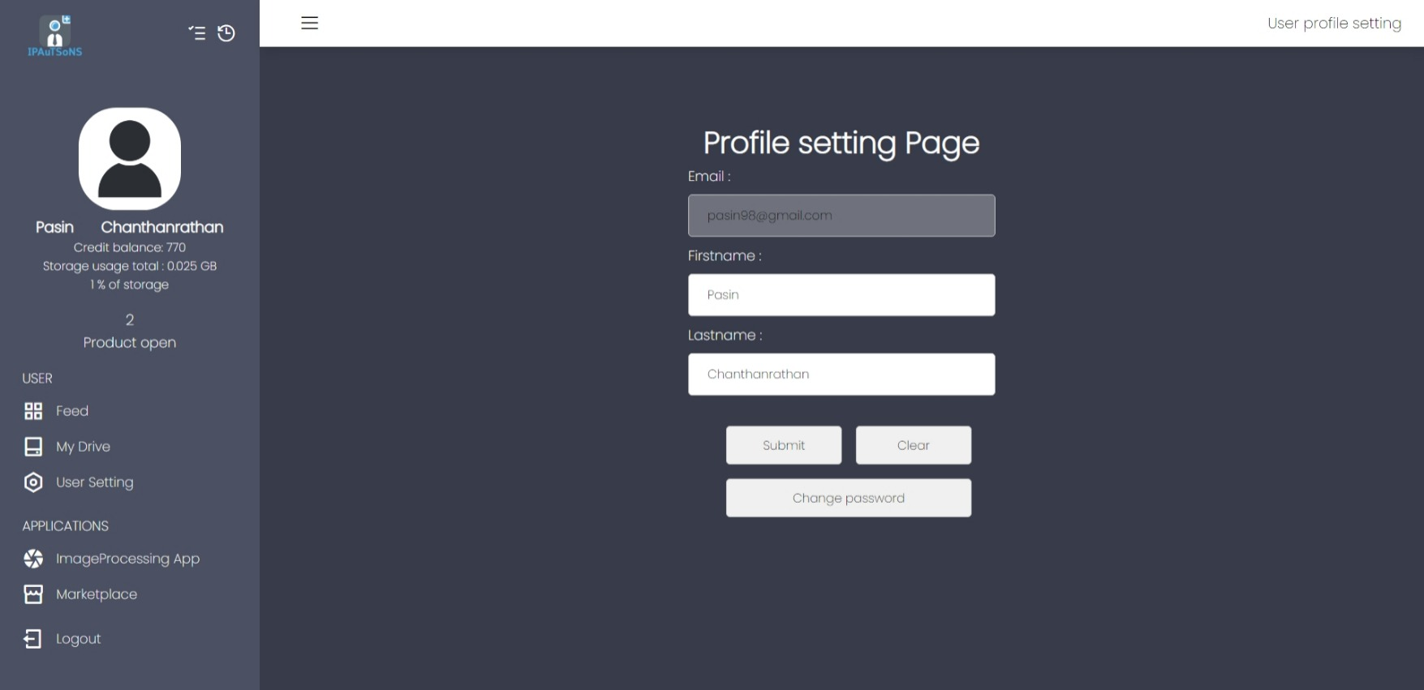

1. ช่องข้อความ Email ของผู้ใช้ซึ่งไม่สามารถเปลี่ยนแปลงได้
2. ช่องข้อความสำหรับแก้ไขชื่อของผู้ใช้
3. ช่องกข้อความสำหรับแก้ไขนามสกุลของผู้ใช้
4. ปุ่มสำหรับยืนยันการเปลี่ยนแปลงข้อมูลของผู้ใช้
5. ปุ่มสำหรับการเคลียร์ค่าที่อยู่ในช่องกรอกข้อความ
6. ปุ่มสำหรับไปหน้าเปลี่ยนรหัสผ่านผู้ใช้
   1. ขั้นตอนการเปลี่ยนข้อมูลผู้ใช้
   2. องค์ประกอบของหน้าเปลี่ยนรหัสผ่านผู้ใช้

รูปภาพประกอบด้วย ข้อความ, ภาพหน้าจอ, ซอฟต์แวร์, ซอฟต์แวร์มัลติมีเดีย

คำอธิบายที่สร้างโดยอัตโนมัติ

1. ช่องข้อความสำหรับใส่รหัสผ่านเก่าเพื่อตรวจเช็ค
2. ช่องข้อความสำหรับใส่รหัสผ่านใหม่
3. ช่องข้อความสำหรับใส่รหัสผ่านใหม่เพื่อยืนยัน
4. ปุ่มสำหรับยืนยันเปลี่ยนรหัสผ่านผู้ใช้
5. ปุ่มสำหรับการเคลียร์ค่าที่อยู่ในช่องกรอกข้อความ
6. ปุ่มสำหรับไปหน้าเปลี่ยนข้อมูลผู้ใช้
   1. ขั้นตอนการเปลี่ยนรหัสผ่านผู้ใช้
7. การจัดการโฟลเดอร์เก็บรูปภาพ
   1. องค์ประกอบของหน้ารวมโฟลเดอร์เก็บรูปภาพ

รูปภาพประกอบด้วย ข้อความ, ภาพหน้าจอ, ซอฟต์แวร์, ซอฟต์แวร์มัลติมีเดีย

คำอธิบายที่สร้างโดยอัตโนมัติ

1. ปุ่มสำหรับเพิ่มโฟลเดอร์ใหม่
2. ช่องข้อความสำหรับกรอกชื่อโฟลเดอร์รูปภาพใหม่
3. ปุ่มสำหรับยืนยันการเพิ่มโฟลเดอร์รูปภาพใหม่
4. ปุ่มตัวเลือกการจัดการโฟลเดอร์ โดยจะมี 2 ตัวเลือกคือ

* ปุ่มสำหรับลบโฟลเดอร์รูปภาพ
* ปุ่มสำหรับดาวน์โหลดโฟลเดอร์รูปภาพ
  1. องค์ประกอบของหน้าโฟลเดอร์เก็บรูปภาพ

รูปภาพประกอบด้วย ข้อความ, ภาพหน้าจอ, ซอฟต์แวร์, ซอฟต์แวร์มัลติมีเดีย

คำอธิบายที่สร้างโดยอัตโนมัติ

1. ข้อความแสดงชื่อโฟลเดอร์รูปภาพ
2. ปุ่มสำหรับเลือกรูปภาพที่อัปโหลดเข้าสู่โฟลเดอร์รูปภาพ
3. ปุ่มอัปโหลดรูปภาพ
4. การ์ดแสดงรูปภาพที่อยูในโฟลเดอร์รูปภาพนี้ โดยจะแสดงรูปภาพนั้นๆ ในขนาดย่อซึ่งสามารถกดที่รูปเพื่อแสดงรูปขนาดเต็มได้
5. ปุ่มสำหรับดาวน์โหลดรูปภาพนั้นๆ
6. ปุ่มสำหรับลบรูปภาพนั้นๆ
7. ช่องตัวเลือกเพื่อเลือกหน้าที่แสดงรูปภาพในกรณีที่มีรูปภาพจำนวนมากที่ไม่เพียงพอในการแสดง 1 หน้า
   1. ขั้นตอนเพิ่มโฟลเดอร์เก็บรูปภาพ
   2. ขั้นตอนการลบโฟลเดอร์เก็บรูปภาพ
   3. ขั้นตอนอัปโหลดรูปภาพเข้าสู่โฟลเดอร์เก็บรูปภาพ
   4. ขั้นตอนการลบรูปภาพออกจากโฟลเดอร์เก็บรูปภาพ
8. การใช้งานตลาดซื้อขาย
   1. องค์ประกอบของหน้าตลาดซื้อขาย

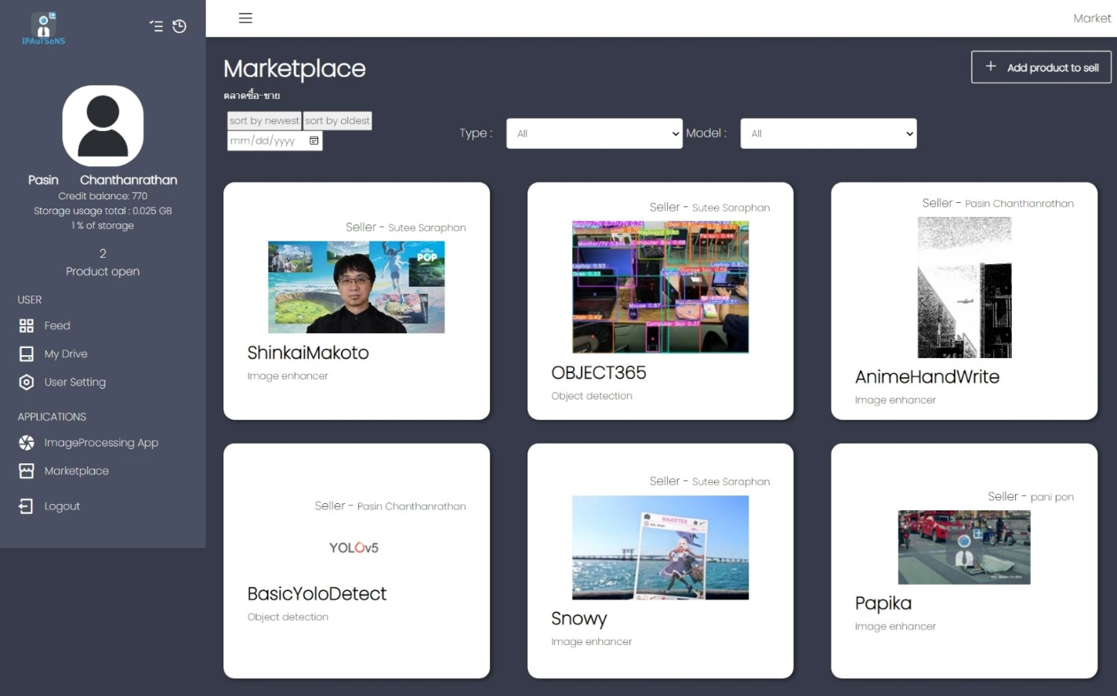

1. ปุ่มสำหรับเลือกรูปแบบการจัดเรียงของสินค้าที่อยู่ในหน้าตลาดซื้อขาย
2. ช่องตัวเลือกการกรองการแสดงผลสินค้าโดยเลือกจากประเภทสินค้า
3. ช่องตัวเลือกการกรองการแสดงผลสินค้าโดยเลือกจากโมเดลของสินค้า
4. ปุ่มสำหรับไปยังหน้าเพิ่มสินค้า
5. การ์ดแสดงสินค้าโดยจะประกอบด้วยรูปของสินค้า, ชื่อสินค้า, ประเภท และ ชื่อผู้ขายสินค้า
   1. องค์ประกอบของหน้าสินค้า

รูปภาพประกอบด้วย ข้อความ, ใบหน้าของมนุษย์, ภาพหน้าจอ, คน

คำอธิบายที่สร้างโดยอัตโนมัติ

1. ข้อความแสดงชื่อของสินค้า, ชื่อผู้ขายสินค้า และ เวลาที่ข้อมูลสินค้าอัพเดทล่าสุด
2. ปุ่มสำหรับไปหน้าแก้ไขข้อมูลสินค้า
3. ปุ่มสำหรับไปหน้าประวัติการถูกใช้งานของสินค้า
4. ข้อความแสดงชื่อของสินค้า, ชื่อผู้ขายสินค้า,เวลาที่ข้อมูลสินค้าอัพเดทล่าสุด, โมเดลที่ใช้ และ คำอธิบายรายละเอียดของสินค้า
5. ปุ่มสำหรับเปิดใช้งานสินค้าในหน้า Image processing application
   1. องค์ประกอบของหน้าเพิ่มสินค้า

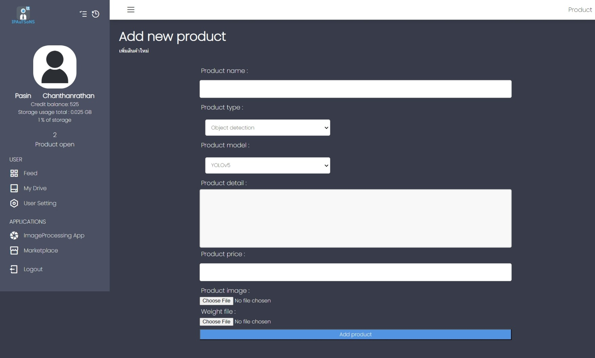

1. ช่องข้อความสำหรับกรอกชื่อของสินค้า
2. ช่องตัวเลือกสำหรับเลือกประเภทของสินค้า
3. ช่องตัวเลือกสำหรับเลือกโมเดลของสินค้า
4. ช่องข้อความสำหรับกรอกคำอธิบายรายละเอียดของสินค้า
5. ช่องข้อความสำหรับกรอกราคาของสินค้า
6. ปุ่มสำหรับเลือกรูปภาพที่จะอัปโหลดเข้ามารูปภาพของสินค้า
7. ปุ่มสำหรับเลือกไฟล์ Weight ของสินค้าที่จะอัปโหลดเข้ามา
8. ปุ่มสำหรับเพิ่มสินค้าเข้าสู่ตลาดซื้อขาย
   1. องค์ประกอบของหน้าแก้ไขข้อมูลสินค้า

รูปภาพประกอบด้วย ข้อความ, ภาพหน้าจอ, ซอฟต์แวร์, ซอฟต์แวร์มัลติมีเดีย

คำอธิบายที่สร้างโดยอัตโนมัติ

1. ช่องข้อความสำหรับแก้ไขชื่อของสินค้า
2. ช่องตัวเลือกสำหรับแก้ไขประเภทของสินค้า
3. ช่องตัวเลือกสำหรับแก้ไขโมเดลของสินค้า
4. ช่องข้อความสำหรับแก้ไขคำอธิบายรายละเอียดของสินค้า
5. ช่องข้อความสำหรับแก้ไขราคาของสินค้า
6. ปุ่มสำหรับเลือกรูปภาพที่จะอัปโหลดเข้ามารูปภาพของสินค้า
7. ปุ่มสำหรับเลือกไฟล์ Weight ของสินค้าที่จะอัปโหลดเข้ามา
8. ปุ่มสำหรับแก้ไขข้อมูลสินค้า
   1. ขั้นตอนการปรับรูปแบบการแสดงสินค้า(จัดเรียง-ค้นหาตามวันที่)
   2. ขั้นตอนการเพิ่มสินค้า
   3. ขั้นตอนการแก้ไขข้อมูลสินค้า
   4. ขั้นตอนการเปิดใช้งานสินค้า
9. การใช้งาน Image processing application
   1. องค์ประกอบของหน้า Image processing application

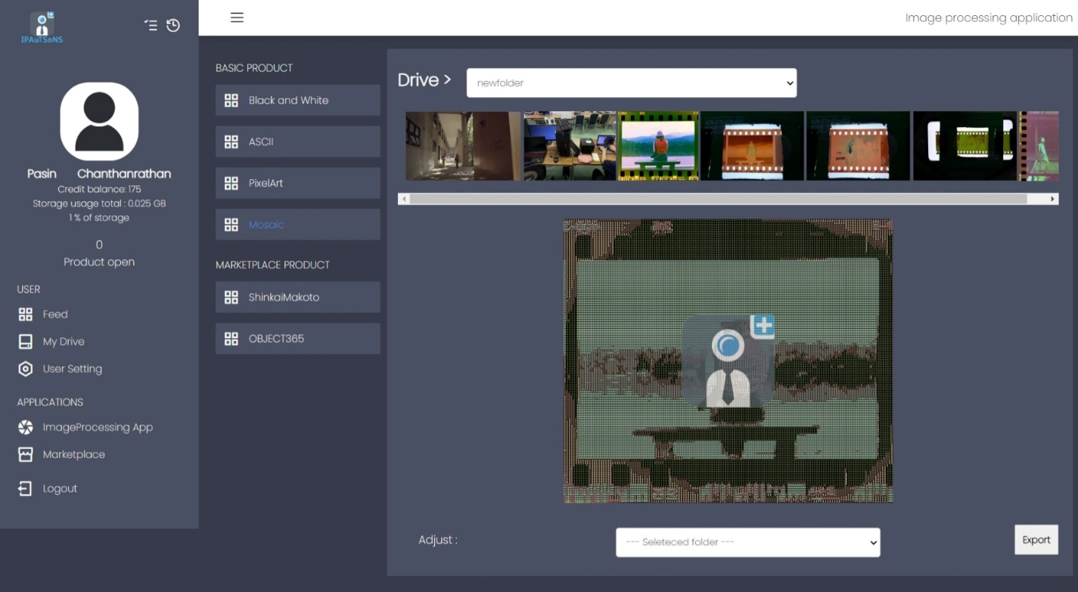

1. ช่องตัวเลือกสำหรับเลือกโฟลเดอร์รูปภาพ
2. ช่องตัวเลือกสำหรับเลือกรูปภาพที่อยู่ในโฟลเดอร์รูปภาพนั้นๆ
3. รูปภาพจำลองผลลัพธ์ที่ได้จากการประมวลผลภาพ
4. ปุ่มเลือกใช้สินค้าที่เป็นของทาง Web application
5. ปุ่มเลือกใช้สินค้าที่เปิดใช้งานมาจากตลาดซื้อขาย
6. ช่องตัวเลือกสำหรับปรับค่า Parameter ที่ใช้ในการประมวลผลภาพ(มีเฉพาะบางสินค้า)
7. ปุ่มสำหรับสั่งงานประมวลผลภาพ
   1. ขั้นตอนการสั่งงานประมวลผล
8. การดูประวัติการสั่งงานประมวลผลภาพ
   1. องค์ประกอบของหน้าประวัติการสั่งงานประมวลผลภาพ

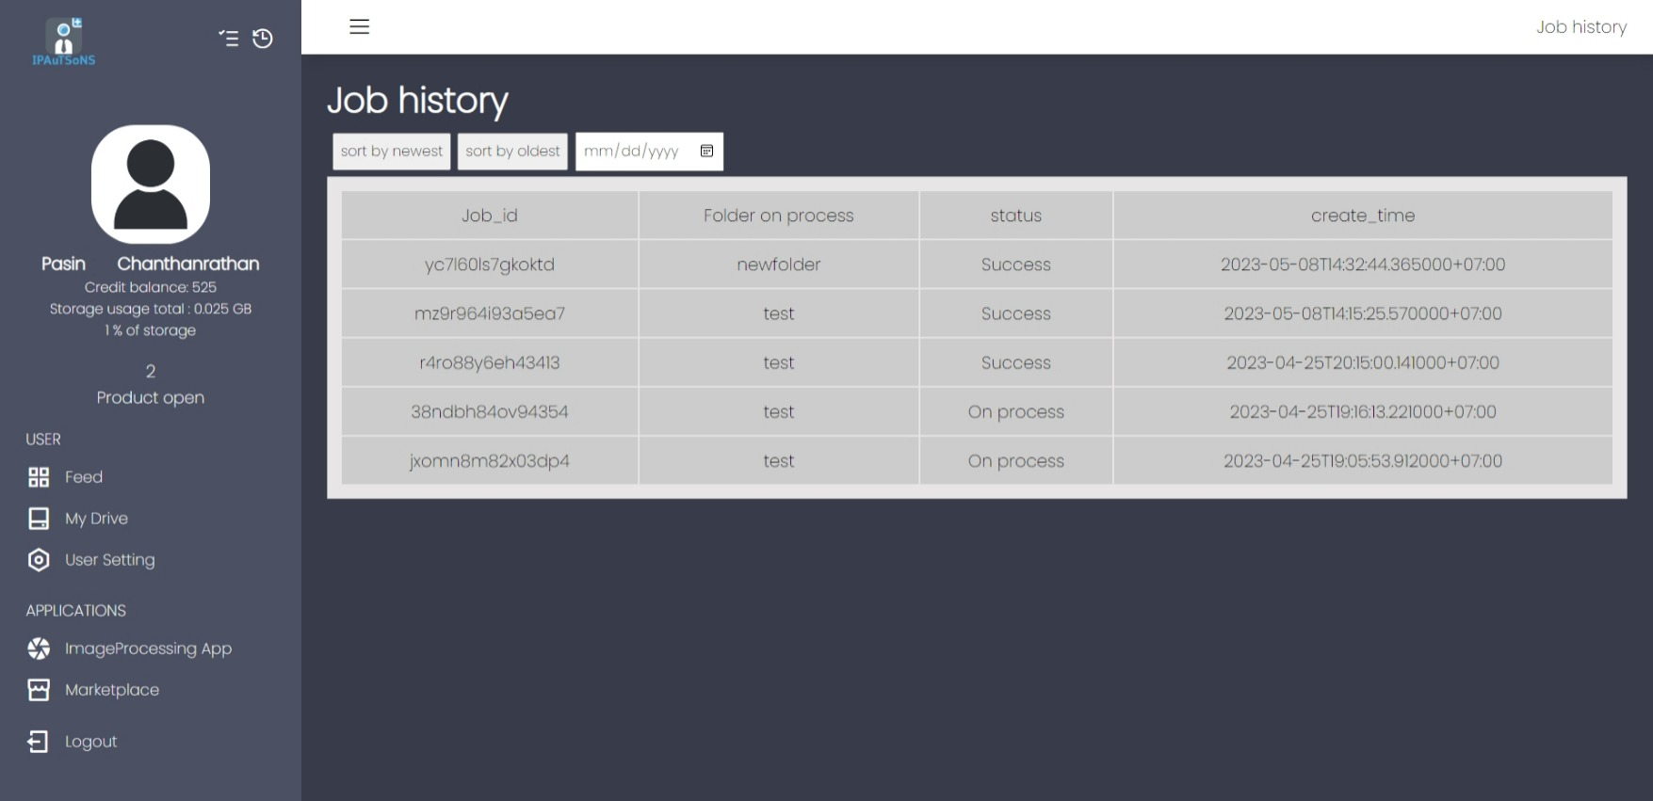

1. ปุ่มเลือกปรับรูปแบบการแสดงประวัติการสั่งงานประมวลผลภาพประกอบด้วย

* แสดงประวัติการสั่งงานงานประมวลผลใหม่-เก่า
* แสดงประวัติการสั่งงานงานประมวลผลเก่า-ใหม่
* แสดงประวัติการสั่งงานงานประมวลผลตามวันที่ที่เลือก

1. คอลัมน์แสดงผล Job_id แสดงรหัสประจำงานประะมวลผลภาพนั้นๆ
2. คอลัมน์แสดงผล Folder on process แสดงโฟลเดอร์ที่ถูกนำไปประมวลผลภาพในงานนั้นๆ
3. คอลัมน์แสดงผล Status แสดงสถานะของงานประะมวลผลภาพนั้นๆ
4. คอลัมน์แสดงผล Create_time แสดงเวลาที่สั่งงานประะมวลผลภาพนั้นๆ
   1. ขั้นตอนการปรับรูปแบบการแสดงประวัติการสั่งงานประมวลผลภาพ(จัดเรียง-ค้นหาตามวันที่)
5. การดูประวัติความเคลื่อนไหวของเครดิต
   1. องค์ประกอบของหน้าประวัติความเคลื่อนไหวของเครดิต

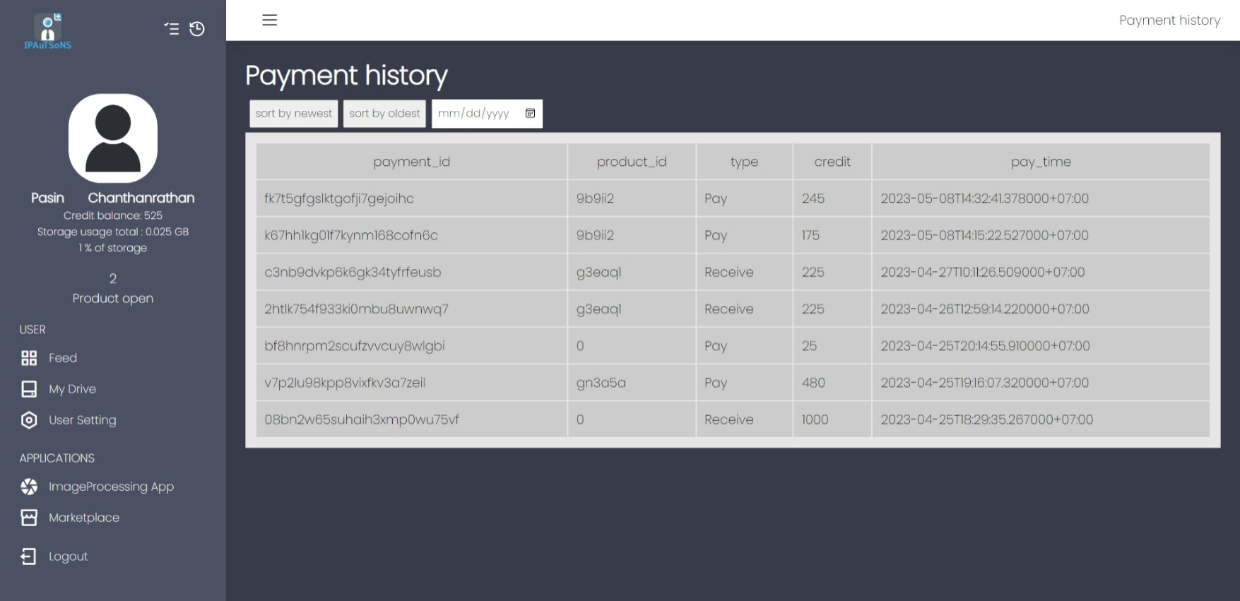

1. ปุ่มเลือกปรับรูปแบบการแสดงประวัติการเปลี่ยนแปลงของเครคิดประกอบด้วย

* แสดงประวัติการเปลี่ยนแปลงของเครคิดใหม่-เก่า
* แสดงประวัติการเปลี่ยนแปลงของเครคิดเก่า-ใหม่
* แสดงประวัติการเปลี่ยนแปลงของเครคิดตามวันที่ที่เลือก

1. คอลัมน์แสดงผล Payment_id แสดงรหัสประจำการเปลี่ยนแปลงของเครคิดนั้นๆ
2. คอลัมน์แสดงผล Product_id แสดงรหัสประจำสินค้าที่ถูกใช้ในการเปลี่ยนแปลงของเครคิดนั้นๆ
3. คอลัมน์แสดงผล Type แสดงประเภทของการเปลี่ยนแปลงของเครคิดนั้นๆ
4. คอลัมน์แสดงผล Credit แสดงเครดิตที่ถูกใช้ในการเปลี่ยนแปลงของเครคิดนั้นๆ
5. คอลัมน์แสดงผล ญฟะ_time แสดงเวลามีการเปลี่ยนแปลงของเครคิดนั้นๆ
   1. ขั้นตอนการปรับรูปแบบการแสดงประวัติความเคลื่อนไหวของเครดิต(จัดเรียง-ค้นหาตามวันที่)